Проект

УТВЕРЖДЕНА
постановлением администрации
Нолинского района
от ___________ № _____

Актуализированная схема теплоснабжения
Шварихинского сельского поселения
Нолинского района
Кировской области до 2028 года
(Актуализация на 2026 год)

Содержание
Введение.................................................................................................... 3
Глава 1. Существующее положение в сфере производства, передачи и потребления тепловой энергии для целей
Теплоснабжения ……………………....................................................... 5
  - Функциональная структура организации теплоснабжения .......... 5
1.2. Институциональная структура организации теплоснабжения …….6
1.3. Источники теплоснабжения ......................................................... 7
1.3.1. Общие данные .............................................................................. 7
1.3.2. Оборудование котельных ............................................................. 8
1.4. Тепловые сети, сооружения на них и тепловые пункты .............. 10
1.4.1. Тепловые сети котельной «Детский сад» с. Швариха ............... 10
1.4.2. Тепловые сети котельной «Школа» с. Швариха......................... 11
1.4.3. Тепловые сети котельной «Дом культуры» с. Зыково .............. 13
1.4.4. Бесхозяйные сети ......................................................................... 15
1.4.5. Зоны действия источников тепловой энергии ............................ 16
1.5.Тепловые нагрузки потребителей тепловой энергии, групп потребителей тепловой энергии в зоне действия источников тепловой энергии. …………………………............................................................... 18
1.5.1. Существующие балансы тепловой мощности ........................... 26
1.5.2. Существующие балансы электрической энергии ...................... 26
1.6. Топливные балансы источников тепловой энергии и система обеспечения топливом. ……………………………………………………. 26
1.7. Тарифы в сфере теплоснабжения ................................................. 27
1.8. Описание существующих технических и технологических проблем в системах теплоснабжения поселения ............................................... 27
Глава 2. Перспективное потребление тепловой энергии на цели теплоснабжения ................................................................................... 28
Глава 3. Перспективные балансы тепловой мощности источников тепловой энергии и тепловой нагрузки ................................................ 28
Глава 4. Перспективные балансы теплоносителя............................... 28
Глава 5. Предложения по строительству, реконструкции и техническому перевооружению источника теплоснабжения. ............. 29
Глава 6. Предложения по строительству, реконструкции и техническому перевооружению тепловых сетей и сооружений на них. ............................... …………………………………………………………… 29
Глава 7. Перспективные топливные балансы ...................................... 29
Глава 8. Оценка надежности теплоснабжения ..................................... 30
Глава 9. Инвестиции в строительство, реконструкцию и техническое перевооружение. ......................................................................................31
Глава 10. Обоснование предложения по определению единой теплоснабжающей организации. ........................ .............................. 31

Введение
Шварихинское сельское поселение входит в состав Нолинского муниципального района Кировской области.
В состав сельского поселения входит 14 населенных пунктов: село Швариха, Зыково и деревни Безводное, Еремино, Ершово, Ключи, Кормилята, Липино, Мелянда, Полом, Удельное, Хмелевка, Чистовражье и Шалаги. Административным центром является село Швариха.
Площадь Шварихинского сельского поселения составляет 45 800 км2. Село Швариха располагается в 25 км от административного центра Нолинского района города Нолинска в западном направлении. Село Зыково располагается в 32 км от административного центра Нолинского района города Нолинска в северо-западном направлении. Территория Шварихинского сельского поселения представлена на рисунке 1.
Численность населения Шварихинского сельского поселения в 2010 году составила 1351 человек. 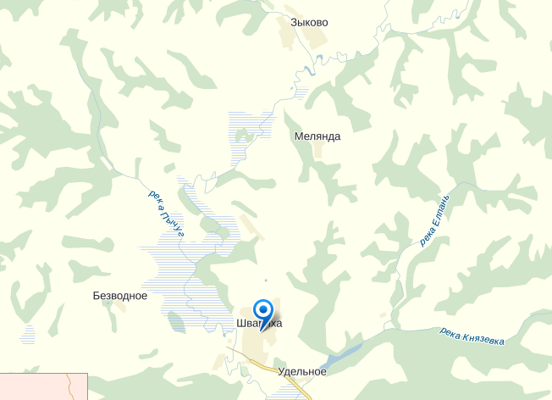
Рисунок 1. – Обозначение поселения по карте Кировской области
Территория поселения относится к строительно-климатическому району 1В.
Климат умеренно-континентальный с морозной, снежной зимой и теплым, иногда жарким летом.
Средняя годовая температура воздуха составляет 1,6˚C. Самыми холодными месяцами являются январь и февраль, среднемесячная температура их составляет 13,7˚C. Самым теплым месяцем является июль со среднемесячной температурой воздуха +17,9˚C. В соответствии со СНиП 23-01-99 «Строительная климатология» для расчета тепловой нагрузки котельной приняты следующие климатические данные:
Расчетная температура наружного воздуха для проектирования систем
отопления: tno = -33 ˚C.
Расчетная температура наружного воздуха для проектирования систем
вентиляции: tid = -19 ˚C.
Средняя температура наружного воздуха за отопительный период: tom = -5,8
Таблица 1. – Среднемесячные температуры наружного воздуха
Шварихинское СП | сент | окт | нояб | дек | янв | фев | март | апр | май | июнь
Шварихинское СП | 9,0 | 1,5 | -5,7 | -11,8 | -14,4 | -12,9 | -6,7 | 2,2 | 10,0 | 15,4

Таблица 2. – Число часов наружной температуры равной или ниже данной
Шварихинское СП | -40 | -35 | -30 | -25 | -20 | -15 | -10 | -5 | 0 | 8
Шварихинское СП | 0 | 6 | 61 | 173 | 428 | 960 | 1750 | 2790 | 4080 | 5550

Сводные данные по площади застройки и отапливаемой площади поселения приведены в таблице 3.
Таблица 3. – Сводные данные по отапливаемой площади застройки поселения
Показатели | Единицы  измерения | Значения на  момент  разработки  схемы | Значения на 2028 год
Площадь территории поселения | км2 | 45 800 | Нет данных
Численность населения | чел. | 1351 | Нет данных
Общая площадь застройки | тыс. м2 | Нет данных | Нет данных
Средняя плотность застройки | м2/км2 | Нет данных | Нет данных
Отапливаемая площадь, всего, в т.ч.: | тыс. м2 | Нет данных | Нет данных
индивидуальных жилых зданий | тыс. м2 | Нет данных | Нет данных
многоквартирных жилых зданий | тыс. м2 | Нет данных | Нет данных
общественных зданий | тыс. м2 | 4,909 | Нет данных
производственных зданий | тыс. м2 | Нет данных | Нет данных

Глава 1. Существующее положение в сфере производства, передачи и
потребления тепловой энергии для целей теплоснабжения.

  - Функциональная структура организации теплоснабжения
На территории сельского поселения Швариха функционирует 3 местных системы теплоснабжения, образованных на базе котельных. Установленная мощность котельной «Детский сад» с. Швариха 0,26 Гкал/час (0,3 МВт), котельной «Школа» с. Швариха – 0,26 Гкал/час (0,3 МВт), котельной «Дом культуры» с. Зыково – 0,09 Гкал/час (0,1 МВт). Основным топливом котельных является газ. В качестве резервного топлива в котельных применяются дрова. Актуальные (существующие) границы зон действия систем теплоснабжения (см. раздел 1.4) определены точками присоединения самых удаленных потребителей к тепловым сетям.
Все системы теплоснабжения имеют двухтрубную теплосеть, организованную на покрытие отопительной тепловой нагрузки абонентов по
зависимой схеме присоединения с температурным графиком 75/60ºС. Нагрузка ГВС покрывается индивидуальными электрическими водонагревателями. Производственная тепловая нагрузка в поселении отсутствует. Регулирование отпуска теплоты в системы отопления потребителей осуществляется по центральному качественному методу регулирования в зависимости от температуры наружного воздуха.
Также на территории поселения сформированы зоны индивидуального
теплоснабжения, число которых равно количеству зданий с индивидуальным
теплоснабжением. Они в большинстве случаев локализованы внутри зон действия централизованного теплоснабжения.

1.2. Институциональная структура организации теплоснабжения
Обслуживание местных систем теплоснабжения поселения осуществляет одно базовое предприятие – ООО «Кировавтогаз», которому в сельском поселении Швариха переданы в аренду котельная «Детский сад» с. Швариха мощностью 0,26 Гкал/час (0,3 МВт), котельная «Школа» с. Швариха мощностью 0,26 Гкал/час (0,3 МВт) и котельная «Дом культуры» с. Зыково мощностью 0,09 Гкал/час (0,1 МВт). Общая протяженность теплосетей, обслуживаемых котельной
«Детский сад» в селе Швариха, составляет 84,5 м подземной прокладки. К данным тепловым сетям присоединено 2 общественных здания с общим строительным объемом 5744 м3. Общая протяженность теплосетей, обслуживаемых котельной «Школа» в селе Швариха, составляет 223 м подземной прокладки. К данным тепловым сетям присоединено 2 общественных здания с общим строительным объемом 9594 м3. Общая протяженность теплосетей, обслуживаемых котельной «Дом культуры» в селе Зыково, составляет 2 м наружной прокладки. К данным тепловым сетям присоединено 1 общественное
здание с общим строительным объемом 2158 м3.
Теплоснабжение некоторых производственных зданий и зданий общественных организаций осуществляется от индивидуальных котельных. Эксплуатацию этих котельных осуществляет персонал организаций. Все имущество котельных находится в аренде данных организаций.

1.2. Источники теплоснабжения

1.3.1. Общие данные
Расположение котельных на территории Шварихинского сельского
поселения приведено на рисунке 1.3.1.1. В таблице 1.3.1.1 приведены адреса и
установленная мощность каждой котельной, расположенной на территории
поселения.

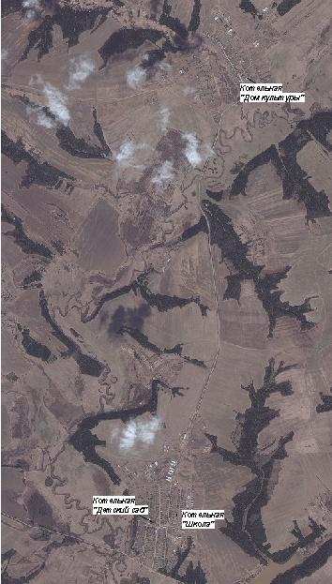

Рисунок 1.3.1.1. – Расположение источников тепловой энергии на территории города

Таблица 1.3.1.1. – Источники тепловой энергии, расположенные на территории города
Наименование котельной | Адрес | Установленная тепловая  мощность
Наименование котельной | Адрес | Гкал/ч | МВт
Котельная «Детский сад» | с. Швариха,  ул. Советская, 40 | 0,26 | 0,3
Котельная «Школа» | с. Швариха,  ул. Труда, 32 | 0,26 | 0,3
Котельная «Дом культуры» | с. Зыково | 0,09 | 0,1

1.3.2. Оборудование котельных
Котельные оборудованы водогрейными котлоагрегатоми RS-H (см. таблицу 1.3.2.1).
Таблица 1.3.2.1.– Котлоагрегаты котельных
Тип  котлоагрегата | Колво,  шт |  | Общая тепловая  мощность |  |  |  |  | Год ввода в  эксплуатацию | Количество  капитальных  ремонтов | Последний  капитальный ремонт
Тип  котлоагрегата |  |  | Гкал/ч |  |  | МВт |  | Год ввода в  эксплуатацию | Количество  капитальных  ремонтов
Котельная «Детский сад», с. Швариха
RS-H | 1 |  | 0,26 |  |  | 0,3 |  | 2009 | Нет данных | Нет данных
Котельная «Школа», с. Швариха
RS-H | 1 |  | 0,26 |  |  | 0,3 |  | 2009 | Нет данных | Нет данных
Котельная «Дом культуры», с. Зыково
RS-H |  | 1 |  | 0,09 | 0,1 |  | 2009 |  | Нет данных |  | Нет данных

В котельных установлено следующее насосное оборудование, данные
приведены в таблице 1.3.2.2.

Таблица 1.3.2.2.– Насосное оборудование котельных
№  п/п | Марка  насоса | Год ввода в  эксплуатацию | Напор  м | Подача  м³/ч | Режим  работы  насоса | Количество  капитальных  ремонтов | Последний  капитальный ремонт
Котельная «Детский сад», с. Швариха
1 | WILO PH-  401E | 2009 | 19 | 20 | сетевой | Нет данных | Нет данных
2 | WILO TOP  S40/10EM | 2009 | 10 | 20 | подпиточный | Нет данных | Нет данных
Котельная «Школа», с. Швариха
1 | WILO PH-  40 E | 2009 | 19 | 20 | сетевой | Нет данных | Нет данных
2 | Нет  данных | 2009 | Нет  данных | Нет  данных | подпиточ  ый | Нет данных | Нет данных
Котельная «Дом культуры», с. Зыково
1 | WILO PH-  251E | 2009 | 7,5 | 16,5 | сетевой | Нет данных | Нет данных
2 | WILO TOP  S40/10 | 2009 | 10 | 22 | подпиточный | Нет данных | Нет данных
3 | WILO Star-  RS 25/7 | 2009 | 7 | 5,4 | рециркуляционный | Нет данных | Нет данных

Система теплоснабжения закрытая, двухтрубная, с непосредственным
присоединением нагрузки отопления. Регулирование температуры воды на
отопление осуществляется по отопительному графику. Для создания циркуляции теплоносителя в котельной «Детский сад» с. Швариха установлен один сетевой насос и один подпиточный, в котельной «Школа» с. Швариха – один сетевой и один подпиточный, в котельной «Дом культуры» с. Зыково – один сетевой, один подпиточный и один рециркуляционный. В котельных Шварихинского сельского поселения установлены счетчики учета потребленной электроэнергии и тепловой энергии.
Деаэрация теплоносителя не применяется. В котельных «Детский сад» с. Швариха и «Школа» с. Швариха применяются системы умягчения серии EMS с управляющим клапаном «Clack»WS1. КПД котельной «Дом культуры» с. Зыково составляет 92%. Данные по КПД котельной «Детский сад» с. Швариха и Котельной «Школа» с. Швариха не предоставлены.
Аварийное топлива в котельных Шварихинского сельского поселения –
дрова. Резервирование системы теплоснабжения не предусмотрено.

1.4. Тепловые сети, сооружения на них и тепловые пункты
1.4.1. Тепловые сети котельной «Детский сад» с. Швариха

Общая протяженность тепловых сетей в однотрубном исчислении в
поселении составляет 0,085км в подземном исполнении.

Таблица 1.4.1.1. – Общая протяженность арендуемых трубопроводов теплофикационной воды с разбивкой по диаметрам
Условный проход | Диапазон температур, 0С |  | Протяженность теплотрассы, м
Условный проход | Под.труб. | Обр. труб. | наружная | подземная
50 | 75 | 60 | - | 84,5
Итого: |  |  | 0 | 84,5

В качестве тепловой изоляции применяется полиэтиленовая оболочка.
Система теплоснабжения обладает следующими характеристиками:
- Потребителями являются общественные здания;
- Температурный график 75-60˚C;
- Котельная имеет один вывод на поселок Ø57мм;
- Схема тепловых сетей двухтрубная закрытая;

- Присоединение внутренних систем теплопотребления к наружным
тепловым сетям осуществляется по безэлеваторной схеме;
- Тепловые пункты и камеры оборудованы приборами КИПиА;
- Работа системы теплоснабжения – 231 сутки в отопительный период.

Пьезометрический график и результаты расчета потерь давления участков тепловых сетей приведен на рисунке 1.4.1.1 и таблице 1.4.1.2 соответственно

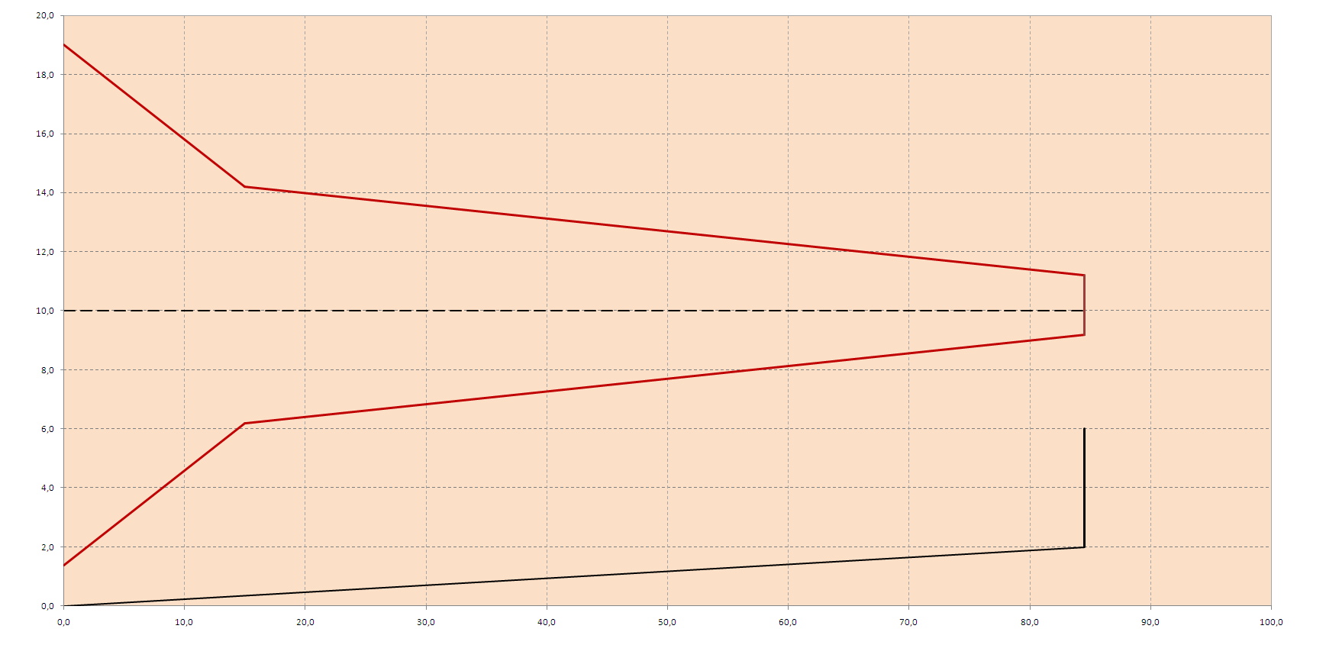
Рисунок 1.4.1.1. – Пьезометрический график

Таблица 1.4.1.2. – Результаты расчета потерь давления участков теплосети
№  п/п | Участок | Длина  участка, м | Расход сетевой воды |  |  | Диаметр  трубопровода |  | Объем  участка | Экв.  шерох. | Коэфф.  местн.  сопр.
№  п/п | Участок | Длина  участка, м | кг/с | т/ч | м3/с | dн, мм | dу, мм | м3 | kэ, мм | ξ
1 | Котельная-отв. на Д/сад | 15 | 7,351 | 26,464 | 0,0076 | 57 | 50 | 0,059 | 0,5 | 0,5
2 | отв. на Д/сад  Дом культуры | 69,5 | 2,372 | 8,541 | 0,0025 | 57 | 50 | 0,273 | 0,5 | 2,4

Таблица 1.4.1.2. (продолжение) – Результаты расчета потерь давления участков теплосети
Скорость  воды |  | Время  течения | Предельное Re | Число  Рейнольдса |  | Отно-  шение | Режим  течения |  | Линей-  ные  потери |  | Местные  потери | Полные  потери |  |  | Удельные  потери | Потери  напора
w, м/с |  | Т, с | Reпр | Re |  | Re/Reпр | Турб/Пер |  | Δpл, Па |  | Δpм, Па | Δp, Па |  |  | R, Па/м | ΔH, м
3,892 |  | 3,854 | 56800 | 629849 |  | 11,08 | Турб |  | 44817,90 |  | 458,19 | 45276,09 |  |  | 2987,86 | 4,796
1,256 | 55,323 |  | 56800 | 203279 | 3,579 |  |  | Турб |  | 28180,86 | 248,72 |  | 28429,58 | 405,48 |  |  | 3,012

1.4.2. Тепловые сети котельной «Школа» с. Швариха
Общая протяженность тепловых сетей в однотрубном исчислении в поселении составляет 0,223 км в подземном исполнении.

Таблица 1.4.2.1. – Общая протяженность арендуемых трубопроводов теплофикационной воды с разбивкой по диаметрам
Условный проход | Диапазон температур, 0С |  | Протяженность теплотрассы, м
Условный проход | Под.труб. | Обр. труб. | наружная | подземная
65 | 75 | 60 | - | 223
Итого: |  |  | 0 | 223

В качестве тепловой изоляции применяется полиэтиленовая оболочка.
Система теплоснабжения обладает следующими характеристиками:
- Потребителями являются общественные здания;
- Температурный график 75-60˚C;
- Котельная имеет один вывод на поселок Ø76мм;
- Схема тепловых сетей двухтрубная закрытая;
- Присоединение внутренних систем теплопотребления к наружнымтепловым сетям осуществляется по безэлеваторной схеме;
- Тепловые пункты и камеры оборудованы приборами КИПиА;
- Работа системы теплоснабжения – 231 сутки в отопительный период.

Пьезометрический график и результаты расчета потерь давления участков тепловых сетей приведен на рисунке 1.4.2.1 и таблице 1.4.2.2 соответственно.

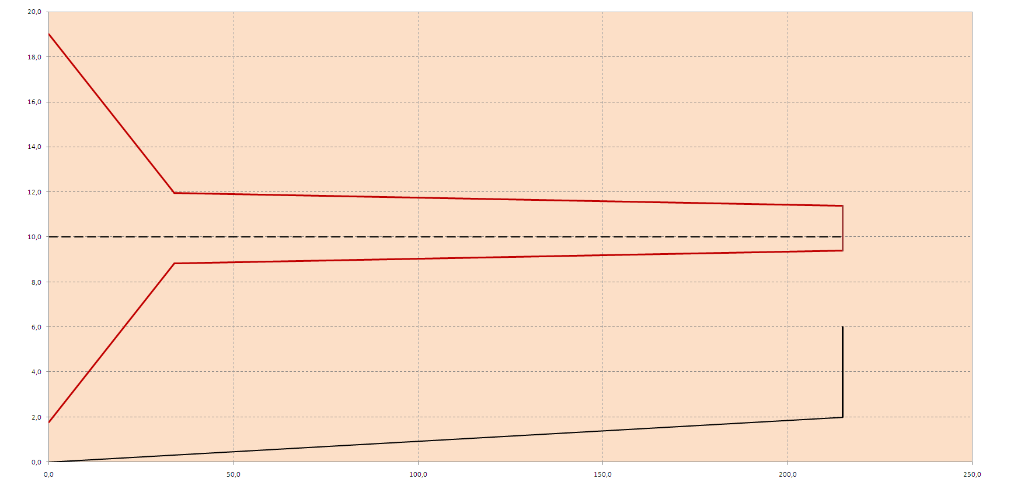
Рисунок 1.4.2.1. – Пьезометрический график
Таблица 1.4.2.2. – Результаты расчета потерь давления участков теплосети
№  пп | Участок | Длина  участка, м | Расход сетевой воды |  |  | Диаметр  трубопровода |  | Объем  участка | Экв.  шерох. | Коэфф.  местн.  сопр
№  пп | Участок | Длина  участка, м | кг/с | т/ч | м3/с | dн, мм | dу, мм | м3 | kэ, мм | ξ
1 | Котельная-отв. на школу | 34 | 11,198 | 40,313 | 0,0116 | 76 | 65 | 0,226 | 0,5 | 0
2 | отв. на школу-Больница | 181 | 1,116 | 4,018 | 0,0012 | 76 | 65 | 1,201 | 0,5 | 3,3

Таблица 1.4.2.2. (продолжение) – Результаты расчета потерь давления участков теплосети
Скорость  воды | Время  течения | Предель-  ноеRe | Число  Рейно-  льдса | Отно-  шение | Режим  течения | Линей-  ные  потери | Местные  потери | Полные  потери | Удельные  потери | Потери  напора
w, м/с | Т, с | Reпр | Re | Re/  Reпр | Турб/  Пер | Δpл, Па | Δpм, Па | Δp, Па | R, Па/м | ΔH, м
3,509 | 9,691 | 73840 | 738052 | 9,995 | Турб | 66464,  22 | 0,00 | 66464,22 | 1954,83 | 7,041
0,  350 | 517,  546 | 73840 | 73567 | 0,  996 | Перех | 5347  ,20 | 34,59 | 5381,78 | 29,54 | 0,570

1.4.3. Тепловые сети котельной «Дом культуры» с. Зыково
Общая протяженность тепловых сетей в однотрубном исчислении в
поселении составляет 2 м в надземном исполнении.

Таблица 1.4.3.1. – Общая протяженность арендуемых трубопроводов теплофикационной воды с разбивкой по диаметрам
Условный проход | Диапазон температур, 0С |  | Протяженность теплотрассы, м
Условный проход | Под.труб. | Обр. труб. | наружная | подземная
25 | 75 | 60 | 2 | -
Итого: |  |  | 2 | 0

В качестве тепловой изоляции применяется полиэтиленовая оболочка.
Система теплоснабжения обладает следующими характеристиками:
- Потребителями являются общественные здания;
- Температурный график 75-60˚C;
- Котельная имеет один вывод Ø32мм;
- Схема тепловых сетей двухтрубная закрытая;
- Присоединение внутренних систем теплопотребления к наружным
тепловым сетям осуществляется по безэлеваторной схеме;
- Тепловые пункты и камеры оборудованы приборами КИПиА;
- Работа системы теплоснабжения – 231 сутки в отопительный период.

Пьезометрический график и результаты расчета потерь давления участков тепловых сетей приведен на рисунке 1.4.3.1 и таблице 1.4.3.2 соответственно.
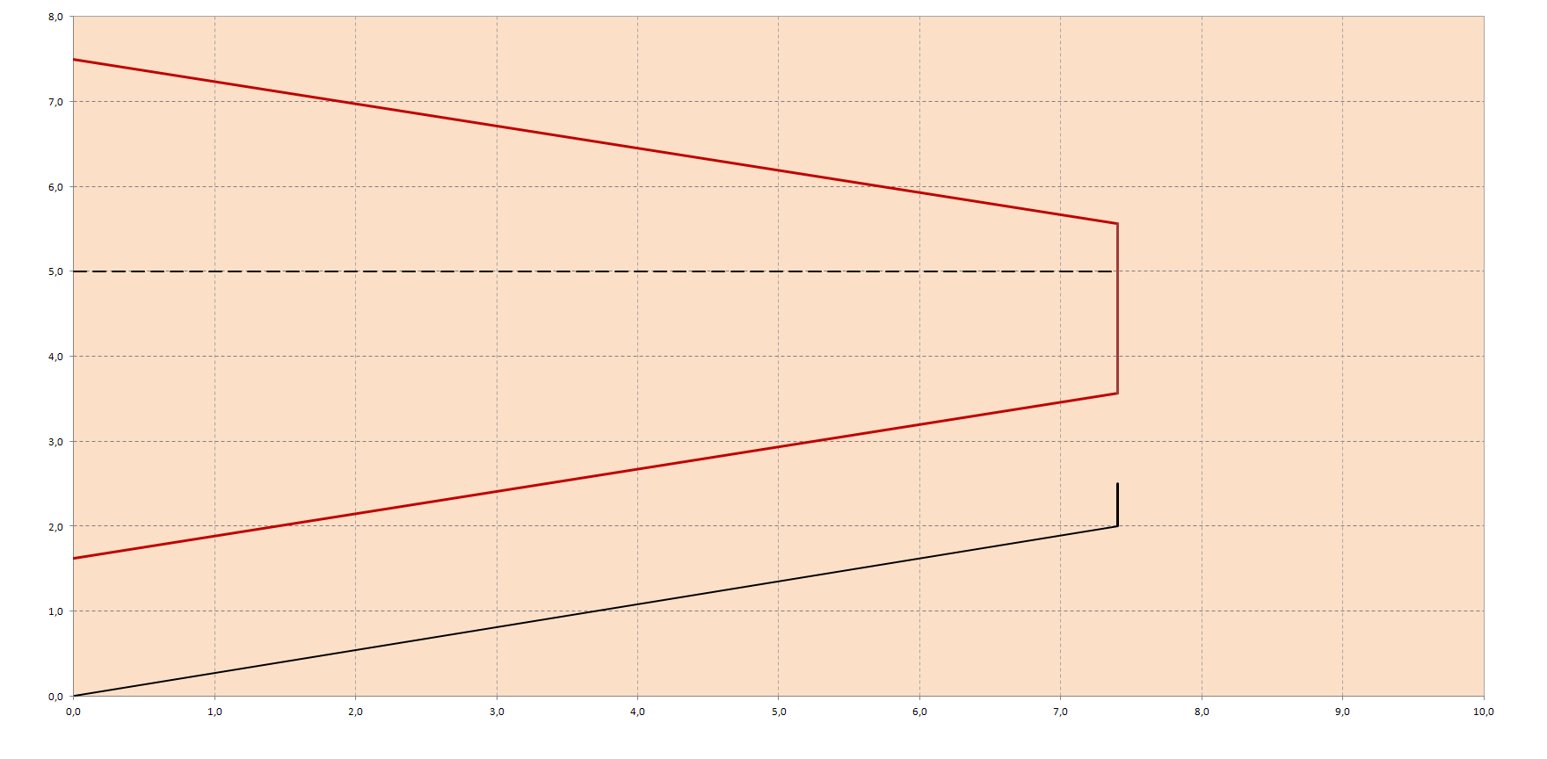
Рисунок 1.4.3.1. – Пьезометрический график

Таблица 1.4.3.2. – Результаты расчета потерь давления участков теплосети
№  п/п | Участок | Длина  участка, м | Расход сетевой воды |  |  | Диаметр  трубопровода |  | Объем  участка | Экв.  шерох. | Коэфф.  местн.  сопр.
№  п/п | Участок | Длина  участка, м | кг/с | т/ч | м3/с | dн, мм | dу, мм | м3 | kэ, мм | ξ
1 | Котельная-Дом культуры | 7,4 | 2,570 | 9,251 | 0,0027 | 32 | 25 | 0.007 | 0.5 | 0

1.4.4. Бесхозяйные сети
На момент разработки настоящей схем теплоснабжения отсутствует
информация о бесхозяйных объектах теплоснабжения.

1.4.5. Зоны действия источников тепловой энергии
Зоны действия котельных Шварихинского сельского
поселения представлены на рисунках 1.4.5.1 и 1.4.5.4.

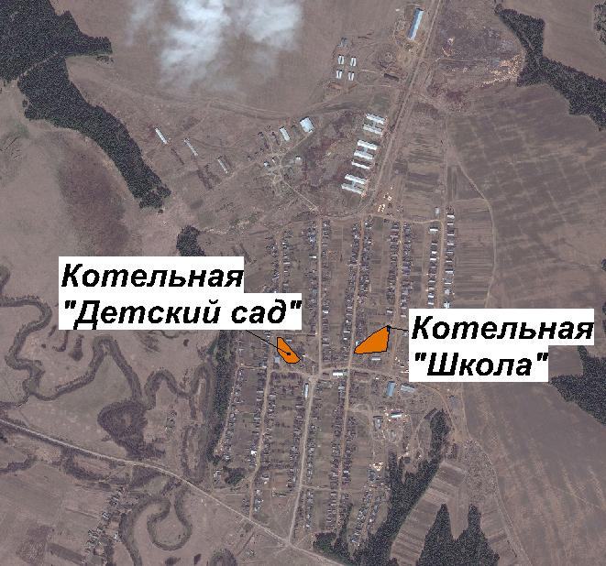

Рисунок 1.4.5.1.–Зоны действия источников централизованного теплоснабжения села Швариха

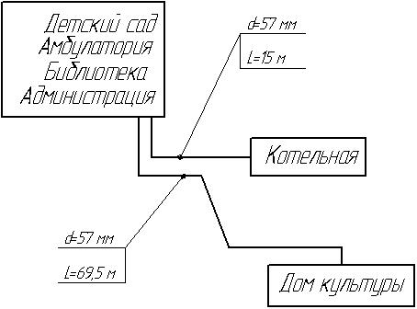

Рисунок 1.4.5.2. – Схема тепловых сетей котельной «Детский сад» с. Швариха

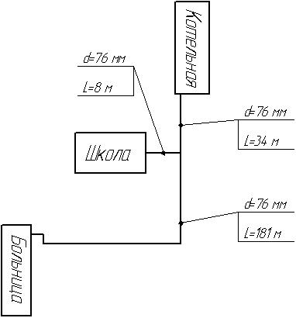

Рисунок 1.4.5.3. – Схема тепловых сетей котельной «Школа» с. Швариха

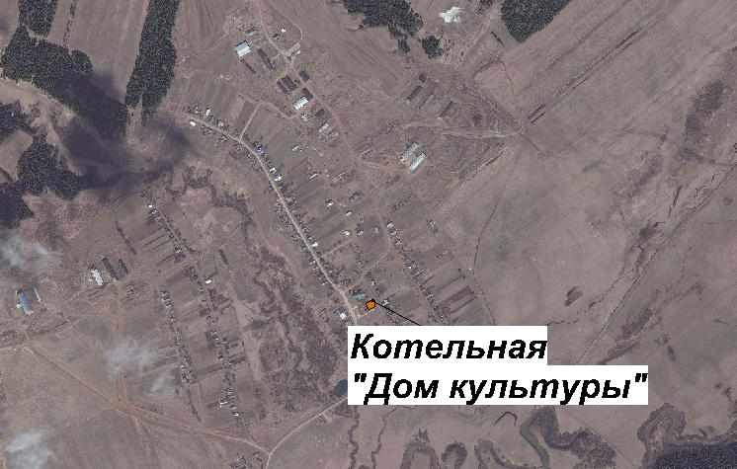

Рисунок 1.4.5.4.–Зона действия источника централизованного теплоснабжения села Зыково

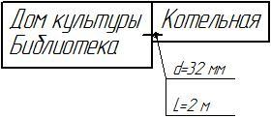

Рисунок 1.4.5.5. – Схема тепловых сетей котельной «Дом культуры» с. Зыково

1.5. Тепловые нагрузки потребителей тепловой энергии, групп
потребителей тепловой энергии в зоне действия источников тепловой энергии.

Расчетные тепловые нагрузки котельной «Детский сад» с. Швариха
представлены в таблице 1.5.1.

Таблица 1.5.1. – Расчетные тепловые нагрузки централизованного теплоснабжения котельной «Детский сад» с. Швариха
Наименование потребителя | Существующая расчетная  тепловая нагрузка, Гкал/ч | Вид теплоносителя  вода/пар
Детский сад | 0,050 | Вода
Амбулатория | 0,010 | Вода
Библиотека | 0,009 | Вода
Администрация | 0,010 | Вода
Дом культуры | 0,038 | Вода
Итого: | 0,117

Отпуск тепла котельной «Детский сад» с. Швариха в 2013 г. составил
согласно данным 289,1 Гкал.
Распределение расчетной и среднеотопительной тепловых нагрузок по
объектам теплоснабжения котельной «Детский сад» с. Швариха приведено в
таблице 1.5.2.
Таблица 1.5.2. – Распределение расчетной и среднеотопительной тепловых нагрузок котельной «Детский сад» с. Швариха

№  п/п | Объект, адрес | Наружный  объем, м3 | tвр,°С | qо,  Вт/(м3·К) | Q'о, кВт | Qср.о,  кВт
Система теплоснабжения 128,244 61,169
1 | Детский сад | 2455 | 20 | 0,44 | 54,961 | 26,754
2 | Амбулатория | 459 | 20 | 0,46 | 10,743 | 5,230
3 | Библиотека | 436 | 18 | 0,5 | 10,673 | 4,981
4 | Администрация | 428 | 18 | 0,5 | 10,477 | 4,889
5 | Дом культуры | 1966 | 18 | 0,43 | 41,390 | 19,315

График зависимости тепловой нагрузки от температуры наружного воздуха и продолжительности стояния тепловой нагрузки для котельной «Детский сад» с. Швариха приведены на рисунках 1.5.1 и 1.5.2 соответственно. График зависимости температуры сетевой воды от температуры наружного воздуха для котельной «Детский сад» с. Швариха приведен на рисунке 1.5.3.

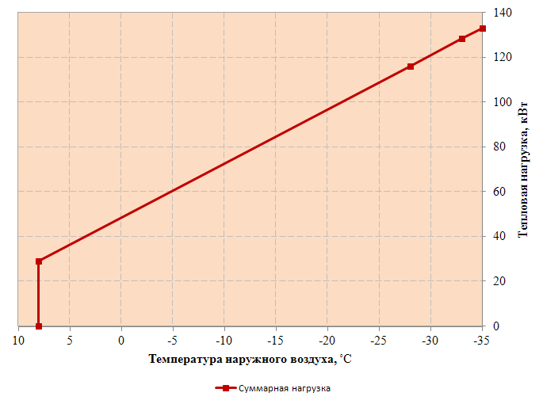

Рисунок 1.5.1. – График зависимости тепловой нагрузки от температуры наружного воздуха для котельной «Детский сад» с. Швариха

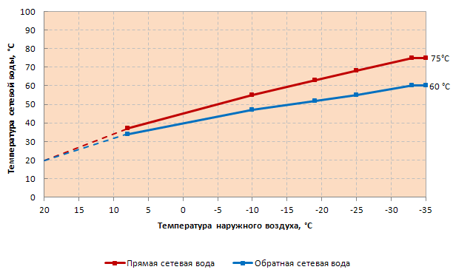

Рисунок 1.5.3. – График зависимости температуры сетевой воды от температуры наружного воздуха для котельной «Детский сад» с. Швариха

Расчетные тепловые нагрузки котельной «Школа» с. Швариха представлены в таблице 1.5.3.
Таблица 1.5.3. – Расчетные тепловые нагрузки централизованного теплоснабжения котельной «Школа» с. Швариха
Наименование потребителя | уществующая расчетная  тепловая нагрузка, Гкал/ч | Вид теплоно сителя вода/пар
Школа | 0,160 | Вода
Больница | 0,018 | Вода
Итого | 0,178

Отпуск тепла котельной «Школа» с. Швариха в 2013 г. составил согласно данным 434,8 Гкал.
Распределение расчетной и среднеотопительной тепловых нагрузок по
объектам теплоснабжения котельной «Школа» с. Швариха приведено в таблице 1.5.4.
Таблица 1.5.4. – Распределение расчетной и среднеотопительной тепловых нагрузок котельной «Школа» с. Швариха
№  п/п | Объект, адрес | Наружный объем,  м3 | tвр,°  С | qо,  Вт/(м3·  К) | Q'о, кВт | Qср.о,  кВт
 | Система теплоснабжения |  |  |  | 195,358 | 91,559
1 | Школа | 8762 | 18 | 0,41 | 175,885 | 82,080
2 | Больница | 832 | 20 | 0,46 | 19,473 | 9,479

График зависимости тепловой нагрузки от температуры наружного воздуха и продолжительности стояния тепловой нагрузки для котельной «Школа» с. Швариха приведены на рисунках 1.5.4 и 1.5.5 соответственно. График зависимости температуры сетевой воды от температуры наружного воздуха для котельной «Школа» с. Швариха приведен на рисунке 1.5.6.

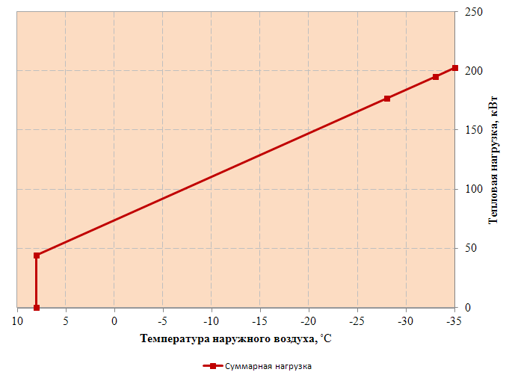

Рисунок 1.5.4. – График зависимости тепловой нагрузки от температуры наружного воздуха для котельной «Школа» с. Швариха

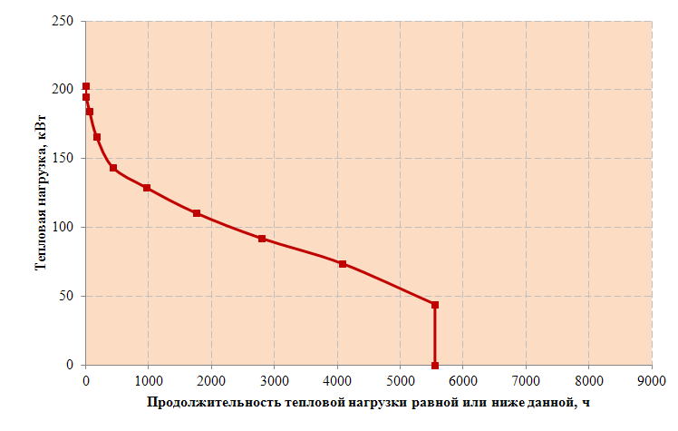

Рисунок 1.5.5. – График продолжительности стояния тепловой нагрузки для котельной «Школа» с. Швариха
Рисунок 1.5.6. – График зависимости температуры сетевой воды от температуры наружного воздуха для котельной «Школа» с. Швариха

Расчетные тепловые нагрузки котельной «Дом культуры» с. Зыково
представлены в таблице 1.5.5.
Таблица 1.5.5. – Расчетные тепловые нагрузки централизованного теплоснабжения
котельной «Дом культуры» с. Зыково
Наименование потребителя | Существующая расчетная  тепловая нагрузка, Гкал/ч
Дом культуры | 0,033 | Вода
Библиотека | 0,007 | Вода
Итого: | 0,040

Отпуск тепла котельной «Дом культуры» с. Зыково в 2013 г. составил
согласно данным 92,6 Гкал.
Распределение расчетной и среднеотопительной тепловых нагрузок по
объектам теплоснабжения котельной «Дом культуры» с. Зыково приведено в
таблице 1.5.6.
Таблица 1.5.6. – Распределение расчетной и среднеотопительной тепловых нагрузок котельной «Дом культуры» с. Зыково

№ п/п | Объект, адрес | Наружный объем,  м3 | tвр,°  С | qо,  Вт/(м3·  К) | Q'о, кВт | Qср.о,  кВт
Система теплоснабжения |  |  |  |  | 44,832 | 19,946
1 | Дом культуры | 1799 | 16 | 0,43 | 36,389 | 16,189
2 | Библиотека | 359 | 16 | 0,5 | 8,444 | 3,757

График зависимости тепловой нагрузки от температуры наружного воздуха и продолжительности стояния тепловой нагрузки для котельной «Дом культуры» с. Зыково приведены на рисунках 1.5.7 и 1.5.8 соответственно. График зависимости температуры сетевой воды от температуры наружного воздуха для котельной «Дом культуры» с. Зыково приведен на рисунке 1.5.9.

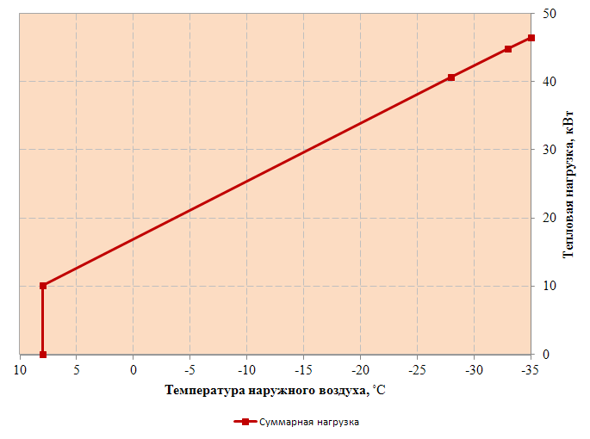 Рисунок 1.5.7. – График зависимости тепловой нагрузки от температуры наружного воздуха для котельной «Дом культуры» с. Зык
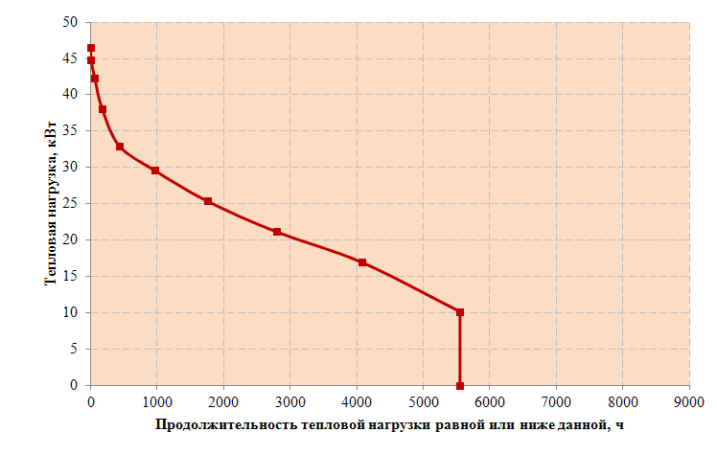
Рисунок 1.5.8. – График продолжительности стояния тепловой нагрузки для котельной «Дом культуры» с. Зыково

Рисунок 1.5.9. – График зависимости температуры сетевой воды от температуры наружного воздуха для котельной «Дом культуры» с. Зыково

1.5.1. Существующие балансы тепловой мощности
Данные по тепловой мощности котельных и суммарной нагрузки
потребителей Шварихинского сельского поселения на 2013 г. представлены в
таблице 1.5.1.1.
Таблица 1.5.1.1. – Балансы тепловой мощности
Показатели баланса тепловой  мощности | Котельная  «Детский  сад», с.  Швариха | Котельная  «Школа», с.  Швариха | Котельная  «Дом  культуры»,  с. Зыково
Установленная тепловая мощность (УТМ) | 0,26 Гкал/час | 0,26 Гкал/час | 0,09 Гкал/час
Располагаемая тепловая мощность (РТМ) | Нет данных | Нет данных | 0,08 Гкал/час
Хозяйственные нужды | Нет данных | Нет данных | Нет данных
Отпущено в тепловые сети | 289,1 Гкал | 434,8 Гкал | 92,6 Гкал
сего технологических затрат и потерь  тепловой энергии, в т.ч. | Нет данных | Нет данных | Нет данных
то же в % | Нет данных | Нет данных | Нет данных
потери теплоносителя | Нет данных | Нет данных | Нет данных
на заполнение трубопроводов тепловых сетей | Нет данных | Нет данных
потери через изоляцию | Нет данных | Нет данных | Нет данных
Присоединенная тепловая нагрузка | 0,117 Гкал/ч | 0,178 Гкал/ч | 0,040 Гкал/ч

1.5.2. Существующие балансы электрической энергии
Данные по балансу электрической энергии котельных Шварихинского
сельского поселения на 2013 г. не предоставлены.

1.6. Топливные балансы источников тепловой энергии и система
обеспечения топливом.
Основным видом топлива котельных Шварихинского сельского поселения является газ.
Годовой расход топлива котельными Шварихинского сельского поселения представлен в таблице 1.6.1.
Таблица 1.6.1. – Расход топлива
Наименование котельной | Годовая потребность топлива, тыс. м3
Котельная «Детский сад», с. Швариха | 55
Котельная «Школа», с.Швариха | 90
Котельная «Дом культуры», с. Зыково | 25

1.7. Тарифы в сфере теплоснабжения
Стоимость отпущенной гигакалории в 2013 году приведена в таблице 1.7.1.

Таблица 1.7.1. – Тарифы на тепловую энергию, руб./Гкал
Тариф на тепловую энергию (без НДС)
Котельная «Детский сад», с. Швариха | 1910,4 руб./Гкал
Котельная «Школа», с. Швариха | 1910,4 руб./Гкал
Котельная «Дом культуры», с.Зыково | 1910,4 руб./Гкал

1.8. Описание существующих технических и технологических проблем в системах теплоснабжения поселения
В системе централизованного теплоснабжения муниципального
образования выявлены следующие недостатки, препятствующие надежному и экономичному функционированию системы:
- Резервные трубопроводы от существующих котельных отсутствуют.
- Малая загрузка основного котельного оборудования, в области с
пониженным КПД.
При выходе из строя котельных или аварии на магистральной сети
возможен переход на отопление резервным топливом (дрова). На основании
вышеизложенного можно сделать вывод, что системы теплоснабжения имеют достаточную надежность.

Глава 2. Перспективное потребление тепловой энергии на цели
Теплоснабжения
Генеральным планом Шварихинского сельского поселения проектируется возможность подключения Дома культуры к котельной «Школа» с. Швариха. Проведенная в 2009 году замена оборудования и тепловых сетей котельной выполнена с учетом данного подключения. В соответствии с этим, отсутствует потребность в тепловой энергии и необходимость в перспективном развитии системы теплоснабжения.

Глава 3. Перспективные балансы тепловой мощности источников
тепловой энергии и тепловой нагрузки
Предоставленные данные по тепловым нагрузкам потребителей и о
Номинальной мощности энергетических котлоагрегатов котельных Шварихинского сельского поселения при работе на газе говорят о том, что
энергетические котлоагрегаты работают в недогруженном режиме. Проведенная в 2009 году замена оборудования котельных позволяет подключить Дом культуры к котельной «Школа» с. Швариха без увеличения тепловой мощности котельных.

Глава 4. Перспективные балансы теплоносителя
В системе теплоснабжения Шварихинского сельского поселения
организовано центральное качественное регулирование с температурным
графиком 75/60. В соответствии с этим расход теплоносителя является
постоянным на протяжении всего отопительного сезона и составляет 27,36 м3/ч котельной «Детский сад» с. Швариха; 41,76 м3/ч котельной «Школа» с. Швариха и 9,72 м3/ч котельной «Дом культуры» с. Зыково. Поскольку планируется подключение Дома культуры к котельной «Школа» с. Швариха, то возможно изменение расхода теплоносителя.

Глава 5. Предложения по строительству, реконструкции
и техническому перевооружению источника теплоснабжения.
Учитывая, что в поселении не предусмотрено изменение схемы теплоснабжения, строительство новых источников тепловой энергии,
обеспечивающие перспективную тепловую нагрузку не планируется.
Предложения по реконструкции источников тепловой энергии с целью
обеспечения перспективной тепловой нагрузки в существующих и расширяемых зонах действия источников тепловой энергии не предусмотрены.
В 2009 году бала произведена замена оборудования котельных с установкой узлов учета количества отпущенной тепловой энергии и электроэнергии и частотных регуляторов на сетевые насосы.

Глава 6. Предложения по строительству, реконструкции
и техническому перевооружению тепловых сетей и сооружений на них.
В целях повышения качества и надежности теплоснабжения, улучшения
гидравлического режима, снижения потерь произвести перекладку теплотрассы котельной «Школа» с. Швариха на участке от школы до больницы диаметром 76 мм на трубы диаметром 57 мм для уменьшения их пропускной способности. Замена рекомендуется на основании выполненных расчетов по котельной
«Школа» с. Швариха. Так как планируется подключение Дома культуры к
данному участку тепловых сетей, то замена участка теплотрассы на трубы с
меньшим диаметром не целесообразна.
Для проведения работ по замене участков теплотрассы необходимо разработать рабочий проект с более точными фактическими данными.

Глава 7. Перспективные топливные балансы
В котельных организован точный учет расхода топлива. Поскольку
планируется подключение Дома культуры к котельной «Школа» с. Швариха, торасход топлива котлоагрегатами данной котельной увеличится. Необходимость в 30 развитии систем теплоснабжения котельной «Детский сад» с. Швариха и котельной «Дом культуры» с. Зыково отсутствует и нет необходимости увеличивать тепловую мощность котельных, поэтому расход топлива котлоагрегатами котельных останется на прежнем уровне.

Глава 8. Оценка надежности теплоснабжения
Способность проектируемых и действующих источников теплоты,
тепловых сетей и в целом системы теплоснабжения обеспечивать в течение
заданного времени требуемые режимы, параметры и качество теплоснабжения (отопления, вентиляции, горячего водоснабжения, а также технологических потребностей предприятий в паре и горячей воде) следует определять по трем показателям (критериям):
- вероятности безотказной работы;
- коэффициенту готовности;
- живучести [Ж].
Мероприятия для обеспечения безотказности тепловых сетей:
- резервирование магистральных тепловых сетей между радиальными
теплопроводами;
- достаточность диаметров, выбираемых при проектировании новых или
реконструируемых существующих теплопроводов для обеспечения резервной подачи теплоты потребителям при отказах;
- очередность ремонтов и замен теплопроводов, частично или полностью
утративших свой ресурс;
- необходимость проведения работ по дополнительному утеплениюзданий.
Готовность системы к исправной работе характеризуется по числу часов
ожидания готовности: источника теплоты, тепловых сетей, потребителей теплоты, а также – числу часов нерасчетных температур наружного воздуха в данной местности.
Живучесть системы характеризует способность системы сохранять свою работоспособность в аварийных (экстремальных) условиях, а также после длительных (более 54 ч) остановок.
В 2009 году бала произведена замена оборудования котельных с установкой узлов учета количества отпущенной тепловой энергии и электроэнергии и частотных регуляторов на сетевые насосы и замена тепловых сетей. При выходе из строя котельных или аварии на магистральной сети возможен переход на отопление резервным топливом (дрова). На основании вышеизложенного можно сделать вывод, что системы теплоснабжения имеют достаточную надежность.

Глава 9. Инвестиции в строительство, реконструкцию и техническое перевооружение.
Перечень программных мероприятий, требующих финансовых затрат,
приведен в таблице 9.1.
Таблица 9.1. –Перечень программных мероприятий, требующих финансовых затрат
№ п/п | Наименование предприятия | Период | Объем финансирования, руб.
1 | Прокладка теплотрассы до Дома культуры протяженностью 30 м (тепловые сети котельной «Школа» с. Швариха) | до 2028 года | 126 000

Глава 10. Обоснование предложения по определению единой
теплоснабжающей организации.
Решение по установлению единой теплоснабжающей организации
осуществляется на основании критериев определения единой теплоснабжающей организации, установленных в правилах организации
теплоснабжения, утверждаемых Правительством Российской Федерации.
В соответствии со статьей 2 пунктом 28 Федерального закона 190 «О теплоснабжении»: «Единая теплоснабжающая организация в системе теплоснабжения (далее – единая теплоснабжающая организация) - теплоснабжающая организация, которая определяется в схеме теплоснабжения федеральным органом исполнительной власти, уполномоченным Правительством Российской Федерации на реализацию государственной политики в сфере теплоснабжения (далее - федеральный
Орган исполнительной власти, уполномоченный на реализацию государственной политики в сфере теплоснабжения), или органом местного самоуправления на основании критериев и в порядке, которые установлены правилами организации теплоснабжения, утвержденными Правительством Российской Федерации».
В соответствии со статьей 6 пунктом 6 Федерального закона 190 «О
теплоснабжении»: «К полномочиям органов местного самоуправления поселений, городских округов по организации теплоснабжения на соответствующих территориях относится утверждение схем теплоснабжения поселений, городских округов с численностью населения менее пятисот тысяч человек, в том числе определение единой теплоснабжающей организации»
Предложения по установлению единой теплоснабжающей организации
осуществляются на основании критериев определения единой теплоснабжающей организации, установленных в правилах организации теплоснабжения, утверждаемых Правительством Российской Федерации.
Предлагается использовать для этого нижеследующий раздел проекта Постановления Правительства Российской Федерации «Об утверждении правил организации теплоснабжения», предложенный к утверждению Правительством Российской Федерации в соответствии со статьей 4 пунктом 1 ФЗ-190 «О теплоснабжении»: Критерии и порядок определения единой теплоснабжающей организации:
1. Статус единой теплоснабжающей организации присваивается органом местного самоуправления или федеральным органом исполнительной власти (далее – уполномоченные органы) при утверждении схемы теплоснабжения поселения, городского округа, а в случае смены единой теплоснабжающей организации – при актуализации схемы теплоснабжения.
2. В проекте схемы теплоснабжения должны быть определены границы зон деятельности единой теплоснабжающей организации (организаций). Границы зоны (зон) деятельности единой теплоснабжающей организации (организаций) определяются границами системы теплоснабжения, в отношении которой присваивается соответствующий статус. В случае если на территории поселения, городского округа существуют несколько систем теплоснабжения, уполномоченные органы вправе:
-определить единую теплоснабжающую организацию (организации) в
каждой из систем теплоснабжения, расположенных в границах поселения, городского округа;
-определить на несколько систем теплоснабжения единую
теплоснабжающую организацию, если такая организация владеет на праве
собственности или ином законном основании источниками тепловой энергии и (или) тепловыми сетями в каждой из систем теплоснабжения, входящей в зону ее деятельности.
3. Для присвоения статуса единой теплоснабжающей организации впервые на территории поселения, городского округа, лица, владеющие на праве собственности или ином законном основании источниками тепловой энергии и(или) тепловыми сетями на территории поселения, городского округа вправе подать в течение одного месяца с даты размещения на сайте поселения, городского округа, города федерального значения проекта схемы теплоснабжения в орган местного самоуправления заявки на присвоение статуса единой теплоснабжающей организации с указанием зоны деятельности, в которой указанные лица планируют исполнять функции единой теплоснабжающей организации. Орган местного самоуправления обязан разместить сведения о принятых заявках на сайте поселения, городского округа.
4. В случае если в отношении одной зоны деятельности единой теплоснабжающей организации подана одна заявка от лица, владеющего на праве собственности или ином законном основании источниками тепловой энергии и (или) тепловыми сетями в соответствующей системе теплоснабжения, то статус единой теплоснабжающей организации присваивается указанному лицу. В случае, если в отношении одной зоны деятельности единой теплоснабжающей организации подано несколько заявок от лиц, владеющих на праве собственности или ином законном основании источниками тепловой энергии и (или) тепловыми сетями в соответствующей системе теплоснабжения, орган местного самоуправления присваивает статус единой теплоснабжающей организации в соответствии с критериями настоящих Правил.
5. Критериями определения единой теплоснабжающей организации
являются:
1) владение на праве собственности или ином законном основании
источниками тепловой энергии с наибольшей совокупной установленной
тепловой мощностью в границах зоны деятельности единой теплоснабжающей организации или тепловыми сетями, к которым непосредственно подключены источники тепловой энергии с наибольшей совокупной установленной тепловой мощностью в границах зоны деятельности единой теплоснабжающей организации;
2) размер уставного (складочного) капитала хозяйственного товарищества или общества, уставного фонда унитарного предприятия должен быть не менее остаточной балансовой стоимости источников тепловой энергии и тепловых сетей, которыми указанная организация владеет на праве собственности или ином законном основании в границах зоны деятельности единой теплоснабжающей организации. Размер уставного капитала и остаточная балансовая стоимость имущества определяются по данным бухгалтерской отчетности на последнюю отчетную дату перед подачей заявки на присвоение статуса единой теплоснабжающей организации.
6. В случае если в отношении одной зоны деятельности единой теплоснабжающей организации подано более одной заявки на присвоение
соответствующего статуса от лиц, соответствующих критериям установленным настоящими Правилами, статус единой теплоснабжающей организации присваивается организации, способной в лучшей мере обеспечить надежность теплоснабжения в соответствующей системе теплоснабжения. Способность обеспечить надежность теплоснабжения определяется наличием у организации технических возможностей и квалифицированного персонала по наладке, мониторингу, диспетчеризации, переключениям и оперативному управлению гидравлическими режимами, и обосновывается в схеме теплоснабжения.
7. В случае если в отношении зоны деятельности единой теплоснабжающей организации не подано ни одной заявки на присвоение соответствующего статуса, статус единой теплоснабжающей организации присваивается организации, владеющей в соответствующей зоне деятельности источниками тепловой энергии и (или) тепловыми сетями, и соответствующей критериям настоящих Правил.
8. Единая теплоснабжающая организация при осуществлении своей деятельности обязана:
а) заключать и надлежаще исполнять договоры теплоснабжения со всеми обратившимися к ней потребителями тепловой энергии в своей зоне
деятельности;
б) осуществлять мониторинг реализации схемы теплоснабжения и подавать в орган, утвердивший схему теплоснабжения, отчеты о реализации, включая предложения по актуализации схемы теплоснабжения;
в) надлежащим образом исполнять обязательства перед иными
теплоснабжающими и теплосетевыми организациями в зоне своей деятельности;
г) осуществлять контроль режимов потребления тепловой энергии в зоне своей деятельности. Таким образом, на основании критериев определения единой теплоснабжающей организации, определить единую
теплоснабжающую организацию Шварихинского сельского поселения
ООО «Кировавтогаз».

